NASTAVA NA DALJINU, 3. RAZRED
NASTAVNA JEDINICA: POST
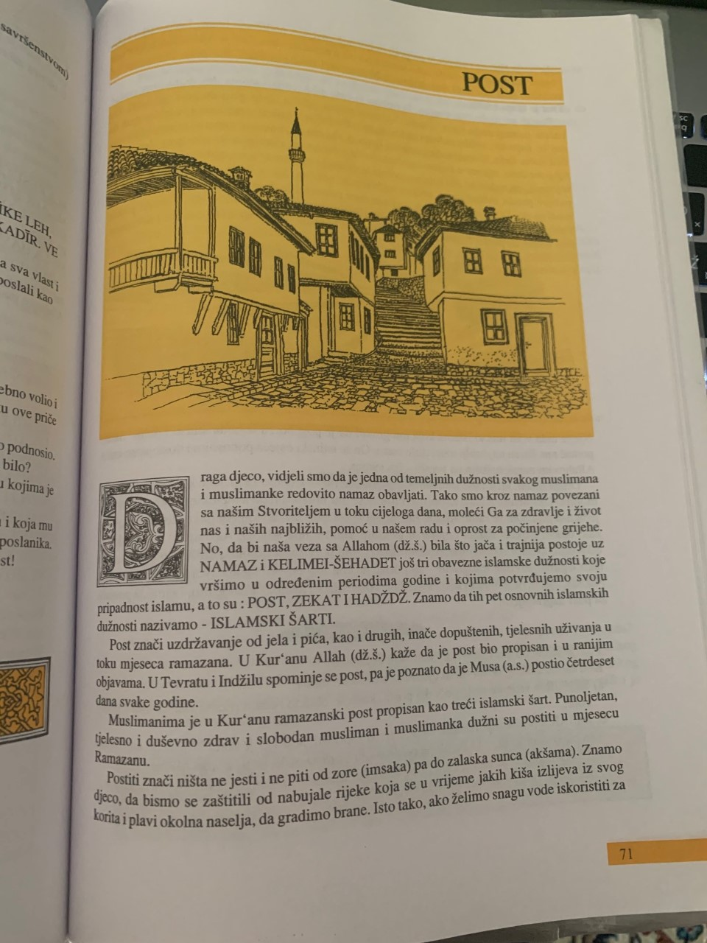
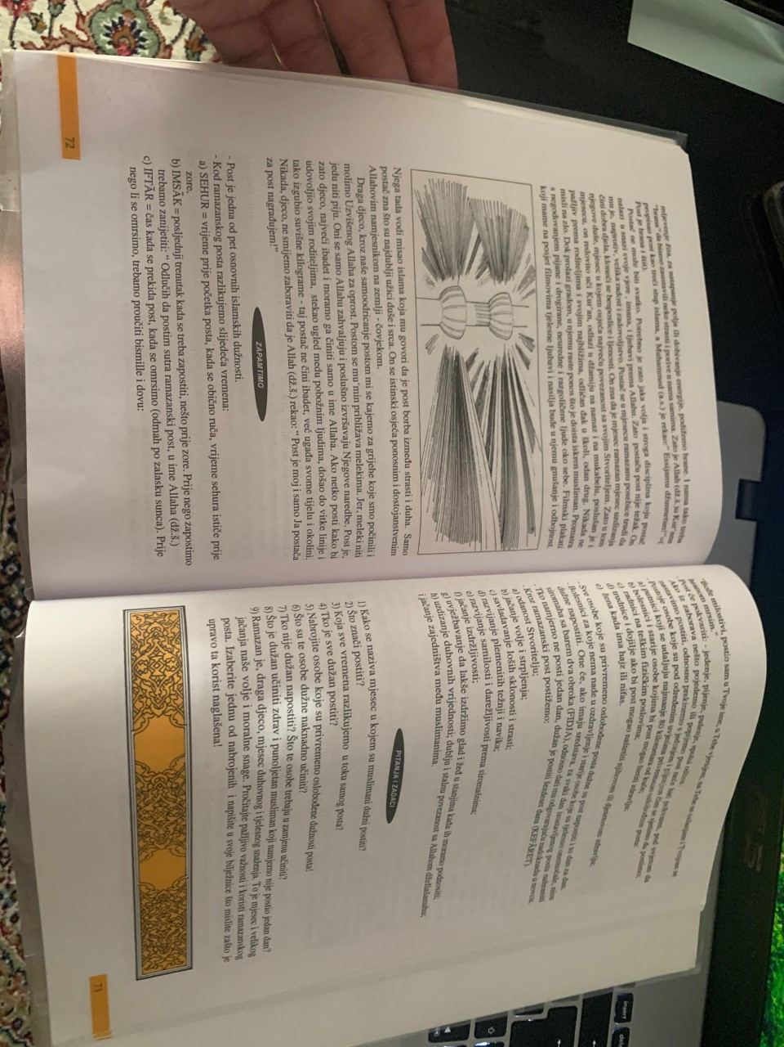
DRAGI UČENICI, U VAŠIM UDŽBENICIMA NA STRANI 71, 72 I 73 IMATE TEKST O RAMAZSNKOM POSTU.
NA VAMA JE ZADATAK DA TAJ TEKST PROČITATE.
TAKOĐER U RAZGOVORU SA SVOJIM RODITELJIMA U BILJEŽNICU OPIŠITE ŠTO JE TO SEHUR, A ŠTO IFTAR.
ZADAĆU MOŽETE FOTOGRAFIRTI I POSLATI SVOME VJEROUČITELJU!

NEOBAVEZAN ZADATAK: ISPOD VAM ŠALJEM RAMAZANSKU PRATILICU KOJU MOŽETE ISPRINTATI, A AKO NEMATE MOGUĆNOST ISPRINTATI OND APROBAJTE NACRTATI SLIČNU I PRATITE SVOJE RAMAZANSKE AKTIVNOSTI.
